学生网上评教操作流程

1. 登录广东外语外贸大学主页：http://www.gdufs.edu.cn/；在主页的上方选择数字广外。
2. 输入账号和密码后，点击登陆。
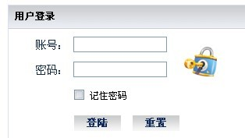
“4＋0” 、“4+1”专业的学生需用新学号登录。“4＋0” 专业学生登录用户名为“S＋原学号”，“4+1”专业学生登录用户名为“D+原学号”，系统初始密码均为身份证后6位。例如：原学号为20081000001 的“4+0” 专业学生，则登录用户名为“S20081000001”； 原学号为20071000001 的“4+1” 专业学生，则登录用户名为“D20071000001”。（S、D均为大写）
3. 登陆后，选择个人服务下面的教务教学，如下图：
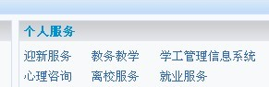
4. 登录后点击页面的“教学质量评价”按钮，显示本学期需要评价的课程及相关信息。
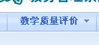
5．点击“课程名称”，出现该课程对应的问卷。问卷分两部分，第一部分为单选题，单选题为必填项目，需要对每一项指标作出选择，否则不能成功提交；第二部分为主观评价，主观评价为可选部分。
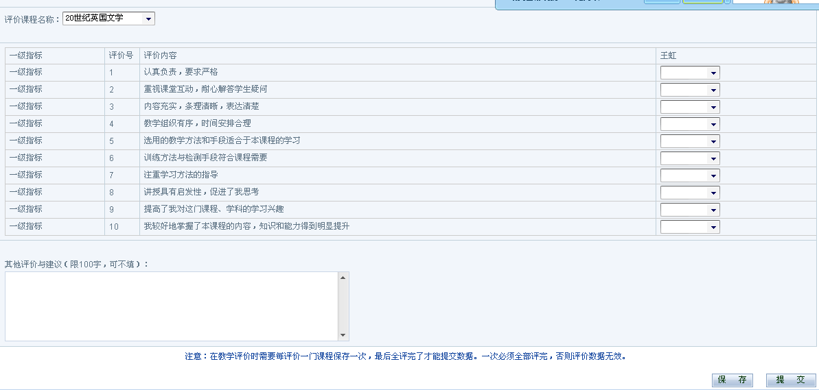
6．完成问卷后，点击“保存”按钮，继续评价其它未评课程。所有课程评价完后，点击提交，完成评教。（注意：1. 在教学评价时每评价完一门课程请保存一次，直到每门课程全评完才能提交数据。2. 全部评完后，请点击提交，否则评价数据无效。）
7. 学生评教为匿名评价，请在规定时间内认真完成所有课程的评价，未完成评价者将不能进行学期末的选课。如在评价过程中遇到课程或教师对应错误的问题，请与各教学单位教学秘书联系。

